CORPORACIÓN UNIFICADA NACIONAL DE EDUCACIÓN SUPERIOR — CUN
Programa: Ingeniería de Sistemas
Asignatura: Programación Avanzada

SISTEMA DE GESTIÓN DE BIBLIOTECA

Documentación técnica — ACA Final 2026

Estudiante: Marlon Fabián Moncaleano Núñez
Tecnologías: C# · Windows Forms (.NET 10) · SQL Server
Fecha: Noviembre de 2026
Tabla de contenido
1. Introducción 3
2. Objetivos 3
3. Planteamiento del problema 3
4. Análisis de requerimientos 4
5. Casos de uso 6
6. Diagrama de clases 7
7. Modelo entidad-relación 9
8. Diccionario de datos 10
9. Arquitectura del sistema 12
10. Explicación de los módulos desarrollados 14
11. Descripción de la conexión con SQL Server 15
12. Validaciones y manejo de excepciones 16
13. Capturas de pantalla del sistema 16
14. Pruebas de funcionamiento 22
15. Control de versiones con Git y GitHub 28
16. Conclusiones 29
17. Recomendaciones 29
18. Referencias bibliográficas 30
Numeración de páginas: el formato Markdown no tiene paginación. La versión DOCUMENTACION.pdf incluye la misma información con número de página en el pie.

1. Introducción
Las instituciones educativas manejan un volumen creciente de material bibliográfico y de usuarios que lo consultan. Cuando el control de libros, autores, editoriales y préstamos se hace en hojas de cálculo o de forma manual, aparecen duplicados, existencias que no coinciden con la realidad y préstamos sin trazabilidad.
Este documento describe el diseño, la implementación y las pruebas del Sistema de Gestión de Biblioteca, una aplicación de escritorio desarrollada con C#, Windows Forms y SQL Server. El sistema permite administrar libros, autores, editoriales y usuarios (operaciones de registro, consulta, actualización y eliminación), controlar préstamos y devoluciones con actualización automática de existencias, y consultar reportes.
El código aplica los principios de la Programación Orientada a Objetos y una arquitectura por capas (Presentación, Lógica de negocio, Acceso a datos y Base de datos), con consultas parametrizadas, validación de datos y manejo de excepciones.

2. Objetivos

2.1 Objetivo general
Desarrollar una aplicación de escritorio para la gestión integral de una biblioteca utilizando C#, Windows Forms y SQL Server, que permita administrar libros, autores, editoriales y usuarios, gestionar préstamos y devoluciones, y generar reportes mediante operaciones conectadas a una base de datos relacional, aplicando los principios de la Programación Orientada a Objetos.

2.2 Objetivos específicos
- Aplicar los principios de Programación Orientada a Objetos (clases, objetos, constructores, encapsulamiento, herencia y polimorfismo).
- Diseñar una base de datos relacional normalizada con claves primarias, foráneas y restricciones de integridad.
- Implementar operaciones CRUD para libros, autores, editoriales, usuarios y préstamos.
- Utilizar SQL Server como gestor de base de datos, incluyendo vistas para los reportes.
- Implementar una arquitectura por capas con separación física en carpetas y espacios de nombres.
- Validar la información ingresada por el usuario y manejar excepciones con mensajes claros.
- Utilizar Git y GitHub como sistema de control de versiones.
- Documentar técnicamente el proyecto.
- Implementar formularios que permitan administrar la información de libros, autores, editoriales y usuarios.

3. Planteamiento del problema
Una institución educativa requiere una aplicación de escritorio que facilite la administración de los procesos de su biblioteca. La gestión de libros, autores, editoriales y usuarios, así como el control de préstamos y devoluciones, necesita un sistema organizado que permita registrar, consultar, actualizar y eliminar información, hacer seguimiento al estado de los préstamos y generar reportes.
Sin un sistema centralizado se presentan los siguientes problemas:
- Inconsistencia de inventario: no se sabe cuántos ejemplares hay realmente disponibles.
- Datos duplicados o erróneos: usuarios o libros registrados varias veces, ISBN repetidos, correos inválidos.
- Falta de trazabilidad: no se conoce quién tiene un libro, desde cuándo, ni el historial de préstamos.
- Dificultad para consultar: obtener un listado consolidado exige revisar archivos manualmente.
La solución propuesta es un sistema de escritorio que centraliza la información en SQL Server, valida los datos antes de almacenarlos y garantiza la integridad entre libros, usuarios y préstamos.

4. Análisis de requerimientos

4.1 Requerimientos funcionales
Código | Requerimiento | Implementación
RF01 | Gestión de libros: registrar, listar, editar, eliminar y buscar (código/ISBN, título, autor); relacionar con autor y editorial; consultar existencias | FormLibros, LibroBLL, LibroDAL
RF02 | Gestión de autores: registrar, listar, editar y eliminar (si no tienen libros) | FormAutores, AutorBLL, AutorDAL
RF03 | Gestión de editoriales: registrar, listar, editar y eliminar (si no tienen libros) | FormEditoriales, EditorialBLL, EditorialDAL
RF04 | Gestión de usuarios: registrar, listar, editar y eliminar (si no tienen préstamos) | FormUsuarios, UsuarioBLL, UsuarioDAL
RF05 | Gestión de préstamos: registrar préstamo (usuario + libro + fecha), consultar, editar fechas, eliminar y filtrar por estado | FormPrestamos, PrestamoBLL, PrestamoDAL
RF06 | Gestión de devoluciones: registrar devolución, actualizar fecha, estado «Devuelto» y existencias del libro | PrestamoDAL.RegistrarDevolucion (transacción)
RF07 | Consultas y reportes: 9 reportes basados en vistas SQL, con exportación a CSV | FormReportes, ReporteBLL, ReporteDAL
RF08 | Navegación: formulario principal con acceso a Inicio, Libros, Usuarios, Autores, Editoriales, Préstamos y Reportes | FormPrincipal

4.2 Requerimientos no funcionales
Requerimiento | Cómo se cumple
Interfaz clara y organizada | Menú lateral con iconos, encabezado con la descripción de cada módulo y formularios con la misma distribución (datos a la izquierda, búsqueda y tabla a la derecha). Colores y estilos centralizados en Tema
Facilidad de uso | Texto guía en los campos, ayudas emergentes, atajos de teclado (F5, Ctrl+N, Ctrl+G, Supr), filtros que se aplican al cambiarlos, estado del préstamo con color y accesos rápidos en Inicio
Validación de campos obligatorios | Validador en la capa de negocio y restricciones NOT NULL en la base de datos
Prevención de duplicados | Restricciones UNIQUE (ISBN, ISBN sin guiones, documento, correos, nombre de editorial, nombre y apellido de autor) con mensajes claros
Mensajes claros | Clase Mensajes; las excepciones SQL se traducen en ConexionBD.Traducir
Manejo adecuado de excepciones | ReglaNegocioException para errores esperados; FormCrudBase.Ejecutar captura todo y evita que la aplicación se cierre
Código organizado y legible | Carpetas por capa, espacios de nombres por capa, nombres descriptivos
Integridad de datos | PK, FK, CHECK, transacciones en préstamos y devoluciones
Conexión con SQL Server | ConexionBD + cadena en App.config
Consultas parametrizadas | Todas las consultas usan SqlParameter; los filtros LIKE escapan los comodines
Separación de responsabilidades | Los formularios no contienen SQL; el acceso a datos no contiene reglas de interfaz

4.3 Reglas de negocio implementadas
- Un libro no se puede prestar si no tiene existencias disponibles.
- Un usuario puede tener como máximo 3 préstamos activos simultáneos.
- Un usuario no puede tener dos préstamos activos del mismo libro.
- Al registrar un préstamo se descuenta una unidad del stock; al devolver se repone. Ambas acciones ocurren en una transacción.
- Un préstamo ya devuelto no se puede devolver de nuevo (evita inflar el stock).
- La fecha de devolución no puede ser anterior a la del préstamo ni futura; un préstamo «Prestado» no tiene fecha de devolución y uno «Devuelto» siempre la tiene (también garantizado por la restricción CK_Prestamos_Coherencia).
- Al eliminar un préstamo activo se repone el stock del libro.
- No se puede eliminar un libro con préstamos activos ni con historial, ni un autor/editorial con libros, ni un usuario con préstamos.
- El campo Stock representa los ejemplares disponibles en este momento (ya descuenta los prestados). Si se cambia a mano en un libro con préstamos activos, el sistema lo explica y pide confirmación.
- Las reglas 1 a 3 se comprueban dentro de la transacción del préstamo, con bloqueo de los registros involucrados, para que dos préstamos simultáneos no puedan saltárselas.
- Al actualizar un libro no se sobrescribe un stock que haya cambiado mientras se editaba (por un préstamo o una devolución); se avisa al usuario para que lo revise.
- No se puede registrar dos veces el mismo autor (nombre y apellido) ni el mismo ISBN escrito con o sin guiones.

5. Casos de uso
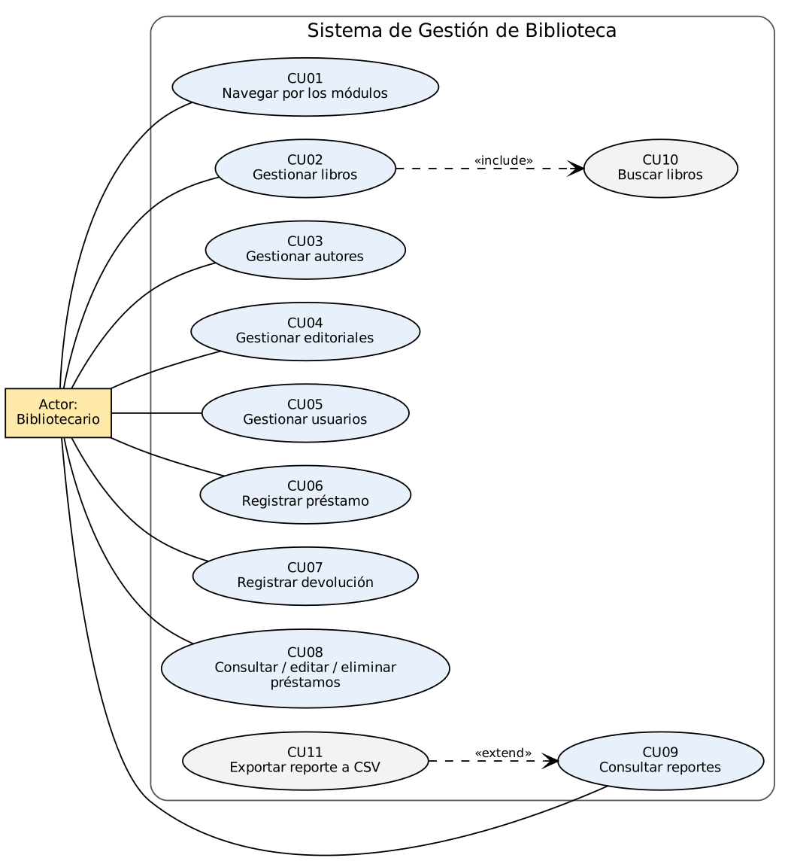
Caso de uso | Actor | Flujo principal | Flujos alternos
CU01 Navegar por los módulos | Bibliotecario | Selecciona un módulo en el menú lateral y el sistema carga su formulario | Si no hay conexión con SQL Server se muestra una advertencia
CU02 Gestionar libros | Bibliotecario | Completa ISBN, título, autor, editorial, año y existencias → Guardar. Selecciona una fila para Actualizar o Eliminar | ISBN duplicado, autor inexistente, año fuera de rango o libro con préstamos: se muestra el motivo y no se modifica nada
CU03 Gestionar autores | Bibliotecario | Registra nombre, apellido y nacionalidad; edita o elimina | No se elimina un autor con libros
CU04 Gestionar editoriales | Bibliotecario | Registra nombre, teléfono y correo; edita o elimina | Nombre o correo duplicado; editorial con libros
CU05 Gestionar usuarios | Bibliotecario | Registra documento, nombre, apellido, teléfono y correo; edita o elimina | Documento o correo duplicado; correo inválido; usuario con préstamos
CU06 Registrar préstamo | Bibliotecario | Elige usuario, libro y fecha → «Registrar préstamo»; el sistema valida, registra y descuenta stock | Sin existencias, máximo de préstamos alcanzado, libro ya prestado al usuario
CU07 Registrar devolución | Bibliotecario | Selecciona un préstamo activo → «Registrar devolución»; se guarda la fecha, el estado pasa a «Devuelto» y el stock aumenta | El préstamo ya estaba devuelto
CU08 Consultar, editar y eliminar préstamos | Bibliotecario | Filtra por estado o texto; edita fechas o elimina | Estado y fechas incoherentes se rechazan
CU09 Consultar reportes | Bibliotecario | Elige un reporte y el sistema lo muestra en una tabla | Reporte vacío: se muestra 0 registros
CU10 Buscar libros | Bibliotecario | Elige criterio (Todos, ISBN, Título, Autor), escribe el texto y busca | Sin coincidencias: tabla vacía
CU11 Exportar reporte a CSV | Bibliotecario | Pulsa «Exportar a CSV» y elige la ruta del archivo | Sin datos o error de escritura: se informa al usuario

6. Diagrama de clases
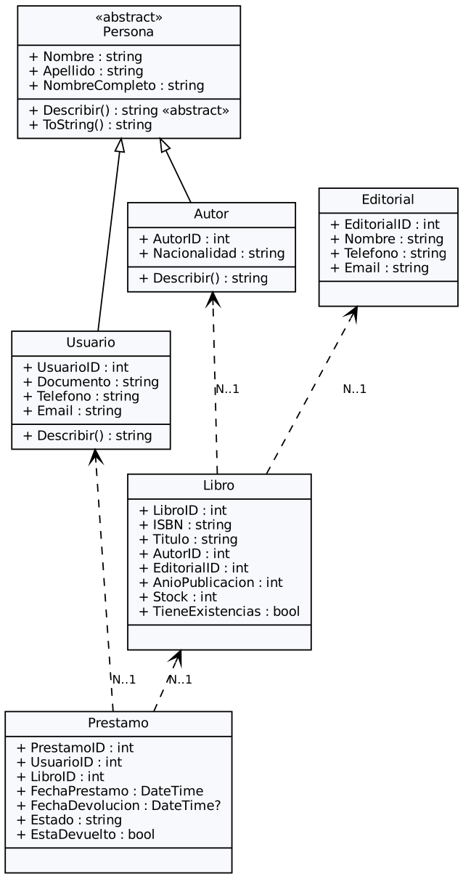
Aplicación de POO en el código:
Concepto | Dónde se evidencia
Clases y objetos | Autor, Usuario, Editorial, Libro, Prestamo, DAL, BLL y formularios
Constructores | Constructor vacío y constructor con parámetros en cada entidad; constructores de los formularios que construyen la interfaz
Encapsulamiento y propiedades | Propiedades automáticas en las entidades; campos privados readonly en DAL/BLL/formularios; propiedades calculadas como NombreCompleto, TieneExistencias y EstaDevuelto
Herencia | Autor y Usuario heredan de Persona (comparten nombre y apellido). FormLibros, FormAutores, FormEditoriales, FormUsuarios y FormPrestamos heredan de FormCrudBase
Polimorfismo | Persona.Describir() es abstracto y cada subclase lo especializa. FormCrudBase declara métodos abstractos (Guardar, Actualizar, Eliminar, Refrescar…) que cada módulo implementa, y la clase base los invoca sin conocer el módulo concreto. Los ganchos virtuales (PrepararControles, ConfirmarActualizacion, MensajeConfirmarEliminar…) permiten que un módulo cambie solo la parte que necesita; por ejemplo, Libros sobrescribe ConfirmarActualizacion para pedir confirmación al cambiar existencias
Colecciones | Dictionary<string,string> con los mensajes de restricciones y los títulos de columna, List<int> en las pruebas, arreglos de criterios/estados, DataTable para listados
Uso de DataTable en el acceso a datos | Los DAL devuelven DataTable para las consultas de listado porque se enlazan directamente a las grillas; las entidades se usan para enviar datos a la base (registrar y actualizar). Es una decisión deliberada para mantener la capa de presentación simple
Organización de responsabilidades | Entidades (datos), DAL (SQL), BLL (reglas), formularios (interfaz)

7. Modelo entidad-relación
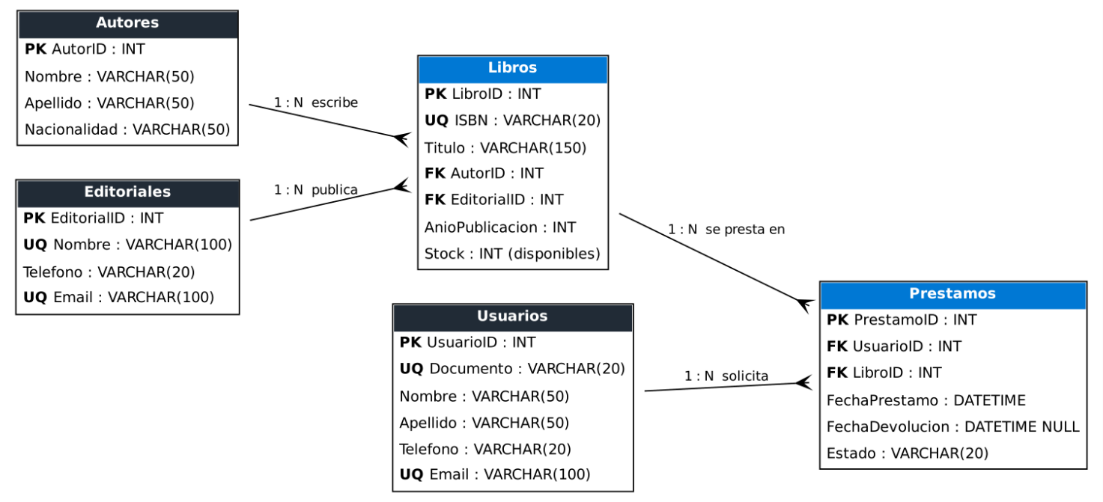
Relaciones:
- Un autor escribe muchos libros; cada libro tiene un autor (1:N).
- Una editorial publica muchos libros; cada libro tiene una editorial (1:N).
- Un usuario puede tener muchos préstamos; cada préstamo pertenece a un usuario (1:N).
- Un libro puede aparecer en muchos préstamos; cada préstamo es de un libro (1:N).
Las relaciones entre Usuarios y Libros (N:M) se resuelven con la tabla Prestamos, que además guarda las fechas y el estado. No se necesita una tabla DetallePrestamos porque cada préstamo corresponde a un solo libro.

8. Diccionario de datos
Base de datos: BibliotecaDB (SQL Server). Los nombres de las restricciones coinciden con los del script sql/Script_Biblioteca_Completo.sql.

8.1 Autores
Campo | Tipo | Nulo | Restricción | Descripción
AutorID | INT IDENTITY(1,1) | No | PK PK_Autores | Identificador único del autor
Nombre | VARCHAR(50) | No |  | Nombre del autor
Apellido | VARCHAR(50) | No |  | Apellido del autor
Nacionalidad | VARCHAR(50) | No |  | País de origen
Restricción adicional UQ_Autores_NombreApellido: no puede haber dos autores con el mismo nombre y apellido (la intercalación no distingue mayúsculas).

8.2 Editoriales
Campo | Tipo | Nulo | Restricción | Descripción
EditorialID | INT IDENTITY(1,1) | No | PK PK_Editoriales | Identificador único
Nombre | VARCHAR(100) | No | UNIQUE UQ_Editoriales_Nombre | Nombre de la editorial
Telefono | VARCHAR(20) | No |  | Teléfono de contacto
Email | VARCHAR(100) | No | UNIQUE UQ_Editoriales_Email; CHECK CK_Editoriales_Email (formato) | Correo de contacto

8.3 Libros
Campo | Tipo | Nulo | Restricción | Descripción
LibroID | INT IDENTITY(1,1) | No | PK PK_Libros | Identificador único
ISBN | VARCHAR(20) | No | UNIQUE UQ_Libros_ISBN | Código del libro
Titulo | VARCHAR(150) | No | Índice IX_Libros_Titulo | Título
AutorID | INT | No | FK FK_Libros_Autores → Autores | Autor del libro
EditorialID | INT | No | FK FK_Libros_Editoriales → Editoriales | Editorial del libro
AnioPublicacion | INT | No | CHECK CK_Libros_Anio (1001–2100); la aplicación limita al año actual | Año de publicación
Stock | INT | No | DEFAULT 1; CHECK CK_Libros_Stock (≥ 0) | Ejemplares disponibles
ISBNSinGuiones | VARCHAR(20), calculada y persistida: REPLACE(ISBN, '-', '') | No | UNIQUE UQ_Libros_ISBNSinGuiones | Evita registrar el mismo ISBN con y sin guiones

8.4 Usuarios
Campo | Tipo | Nulo | Restricción | Descripción
UsuarioID | INT IDENTITY(1,1) | No | PK PK_Usuarios | Identificador único
Documento | VARCHAR(20) | No | UNIQUE UQ_Usuarios_Documento | Cédula / identificación
Nombre | VARCHAR(50) | No |  | Nombre
Apellido | VARCHAR(50) | No |  | Apellido
Telefono | VARCHAR(20) | No |  | Teléfono
Email | VARCHAR(100) | No | UNIQUE UQ_Usuarios_Email; CHECK CK_Usuarios_Email (formato) | Correo electrónico

8.5 Prestamos
Campo | Tipo | Nulo | Restricción | Descripción
PrestamoID | INT IDENTITY(1,1) | No | PK PK_Prestamos | Identificador único
UsuarioID | INT | No | FK FK_Prestamos_Usuarios → Usuarios | Usuario que recibe el libro
LibroID | INT | No | FK FK_Prestamos_Libros → Libros | Libro prestado
FechaPrestamo | DATETIME | No | DEFAULT GETDATE() | Fecha y hora del préstamo
FechaDevolucion | DATETIME | Sí |  | Fecha y hora de devolución (nula mientras esté prestado)
Estado | VARCHAR(20) | No | DEFAULT 'Prestado'; CHECK CK_Prestamos_Estado ('Prestado', 'Devuelto') | Estado del préstamo
Restricción adicional CK_Prestamos_Coherencia: Prestado exige FechaDevolucion nula; Devuelto exige fecha de devolución mayor o igual a la fecha de préstamo.

8.6 Vistas de reporte
Vista | Contenido
VISTA_InventarioLibros | Libros con autor, editorial, año y ejemplares disponibles
VISTA_ResumenAutores | Autores con cantidad de libros registrados
VISTA_ResumenEditoriales | Editoriales con cantidad de libros registrados
VISTA_PrestamosActivos | Préstamos en estado «Prestado» con usuario, libro y autor
VISTA_HistorialPrestamos | Todos los préstamos con usuario, libro, fechas y estado
VISTA_LibrosMasPrestados | Cantidad total de préstamos por libro
VISTA_ResumenGeneral | Indicadores consolidados (títulos, ejemplares, autores, editoriales, usuarios, préstamos activos y devueltos)

9. Arquitectura del sistema
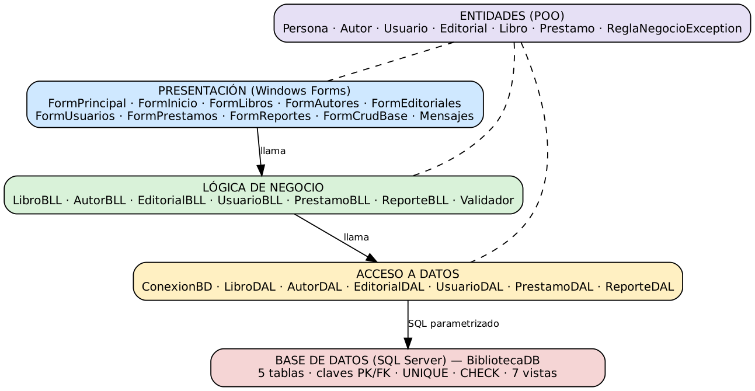
La separación en capas es física (carpetas y espacios de nombres distintos dentro del proyecto de Visual Studio) y lógica (cada capa solo conoce a la inferior).
BibliotecaApp/
Entidades/ BibliotecaApp.Entidades Persona, Autor, Usuario, Editorial, Libro, Prestamo, ReglaNegocioException
AccesoDatos/ BibliotecaApp.AccesoDatos ConexionBD, AutorDAL, EditorialDAL, LibroDAL, UsuarioDAL, PrestamoDAL, ReporteDAL
LogicaNegocio/ BibliotecaApp.LogicaNegocio Validador, AutorBLL, EditorialBLL, LibroBLL, UsuarioBLL, PrestamoBLL, ReporteBLL
Presentacion/ BibliotecaApp.Presentacion FormPrincipal, FormInicio, FormCrudBase, FormLibros, FormAutores,
FormEditoriales, FormUsuarios, FormPrestamos, FormReportes, Mensajes, Tema
BibliotecaApp.Pruebas/ Pruebas automáticas (referencia al proyecto principal)
Capa | Responsabilidad
Presentación | Formularios y controles, captura de datos, mensajes al usuario. No contiene SQL
Lógica de negocio | Validación de datos, reglas del sistema (máximo de préstamos, duplicados activos, rangos) y coordinación de las operaciones
Acceso a datos | Conexión con SQL Server, consultas parametrizadas, transacciones y traducción de errores SQL
Base de datos | Tablas, relaciones, restricciones de integridad y vistas de reportes
Entidades | Modelo de objetos compartido por las capas
Flujo de una operación (ejemplo: registrar préstamo): FormPrestamos.Guardar() → PrestamoBLL.RegistrarPrestamo() valida datos y fechas y hace una comprobación rápida de las reglas → PrestamoDAL.RegistrarPrestamo() abre una transacción, verifica que el usuario exista, bloquea sus préstamos activos y vuelve a comprobar el máximo y el libro repetido, bloquea la fila del libro y verifica existencias, inserta el préstamo y descuenta el stock → Commit. Ante cualquier error se hace Rollback y la excepción sube hasta FormCrudBase.Ejecutar, que muestra el mensaje.

10. Explicación de los módulos desarrollados

10.1 Inicio (FormInicio)
Siete tarjetas de indicadores tomadas de VISTA_ResumenGeneral, cada una con su color e icono; al hacer clic en una se abre el módulo correspondiente (la de préstamos activos abre Préstamos filtrado en «Prestado»). Debajo hay accesos rápidos: Registrar préstamo, Registrar devolución (abre los préstamos activos), Nuevo libro y Ver reportes.

10.2 Formulario principal y navegación (FormPrincipal)
Menú lateral con el nombre del sistema, un icono por módulo, una barra que marca el módulo activo y efecto al pasar el ratón. El encabezado muestra el título y una descripción del módulo, y la barra de estado indica la conexión con SQL Server y la fecha y hora. Cada módulo se crea al seleccionarlo y se libera al cambiar, de modo que las listas desplegables siempre muestran datos actualizados. El método IrA(nombre) permite abrir un módulo desde otro formulario (lo usa Inicio).

10.3 Libros (FormLibros)
Campos: ISBN, título, autor y editorial (listas desplegables cargadas desde la base de datos), año de publicación y ejemplares disponibles. Búsqueda por Todos, Código (ISBN), Título o Autor; la tabla se actualiza al cambiar el criterio. Valida la unicidad del ISBN (con o sin guiones), que autor y editorial existan, el rango del año y las existencias. No permite eliminar libros con préstamos. Si se cambian los ejemplares disponibles de un libro con préstamos activos, explica que los prestados ya están descontados y pide confirmación; además, no sobrescribe un stock que haya cambiado mientras se editaba. Los libros sin existencias se muestran en rojo.

10.4 Autores (FormAutores) y Editoriales (FormEditoriales)
CRUD con búsqueda. Los nombres de personas solo admiten letras, espacios, apóstrofes, puntos y guiones. En editoriales se valida teléfono, correo y unicidad de nombre y correo. La eliminación se bloquea con un mensaje claro si hay libros relacionados.

10.5 Usuarios (FormUsuarios)
CRUD con búsqueda por documento, nombre, apellido o correo. El documento debe tener solo dígitos (5 a 20) y ser único; el correo se valida por formato y unicidad.

10.6 Préstamos y devoluciones (FormPrestamos)
- Registrar préstamo: se elige usuario, libro y fecha; el estado inicia en «Prestado» y el stock baja en uno.
- Registrar devolución: se selecciona un préstamo activo; se guarda fecha y hora, el estado pasa a «Devuelto» y el stock sube en uno.
- Actualizar fechas: se corrigen las fechas manteniendo la coherencia con el estado. El usuario y el libro de un préstamo existente no se modifican para no descuadrar el inventario; si hay un error se elimina y se registra de nuevo.
- Eliminar: si el préstamo estaba activo, la unidad vuelve al stock.
- Filtro por estado (Todos, Prestado, Devuelto), que se aplica al cambiarlo, y búsqueda por documento, nombre, título o ISBN.
- El estado se muestra como etiqueta de color: ámbar para «Prestado» y verde para «Devuelto». La tabla muestra solo la fecha; la hora exacta aparece en el formulario al seleccionar el préstamo.
- «Registrar devolución» solo se habilita con un préstamo activo seleccionado.

10.7 Reportes (FormReportes)
Nueve reportes: resumen consolidado, libros, autores, editoriales, usuarios, préstamos activos, préstamos devueltos, historial y libros más prestados. Incluye exportación a CSV (UTF-8 con BOM, separador ;, compatible con Excel).

10.8 Clase base FormCrudBase
Construye la interfaz común de los módulos CRUD y centraliza: manejo de excepciones, habilitación de botones (Guardar solo para registros nuevos; Actualizar y Eliminar solo con un registro seleccionado), confirmación antes de eliminar y refresco de la tabla. También ofrece texto guía en la búsqueda, ayudas emergentes en los botones y atajos de teclado: F5 recargar, Ctrl+N nuevo, Ctrl+G guardar o actualizar y Supr eliminar (con el foco en la tabla). Al abrir un módulo el formulario queda listo para un registro nuevo, sin filas seleccionadas.

10.9 Estilos compartidos (Tema)
Clase estática con la paleta de colores, las fuentes, los iconos (fuente Segoe MDL2 Assets, incluida en Windows) y los métodos que dan estilo a botones y grillas: títulos de columna legibles («Año» en lugar de «AnioPublicacion»), anchos mínimos, formato de fecha y un aspecto distinto para los botones deshabilitados. Todos los formularios la usan, de modo que la apariencia se cambia en un solo lugar.

11. Descripción de la conexión con SQL Server
La clase ConexionBD (capa de acceso a datos) es el único punto que conoce la cadena de conexión, que se lee de App.config:
<connectionStrings>
<add name="BibliotecaDB"
connectionString="Server=.\SQLEXPRESS;Database=BibliotecaDB;Integrated Security=True;TrustServerCertificate=True;Connect Timeout=10;"
providerName="Microsoft.Data.SqlClient" />
</connectionStrings>
- Se usa el paquete Microsoft.Data.SqlClient (el proveedor actual de Microsoft para SQL Server).
- ConexionBD ofrece Consultar, Ejecutar y Escalar, que abren y cierran la conexión con using y siempre reciben parámetros (SqlParameter), lo que previene inyección SQL. Los textos de búsqueda se escapan con PatronLike para que %, _ y [ se traten como texto.
- PrestamoDAL usa SqlTransaction para que el préstamo (o la devolución) y el cambio de stock se apliquen juntos o no se apliquen. Un único método auxiliar (EnTransaccion) abre la transacción con using, confirma al final y, ante cualquier error, hace Rollback sin perder la excepción original aunque el Rollback también falle. La lectura del libro usa UPDLOCK, ROWLOCK y la de los préstamos activos del usuario UPDLOCK, HOLDLOCK, para que dos préstamos simultáneos no consuman la misma existencia ni superen el máximo.
- ConexionBD.Traducir convierte los errores de SQL Server en mensajes comprensibles: errores de conexión (números 2, 53, 4060, 18456…), duplicados (2627/2601) y violaciones de claves foráneas o CHECK (547). La restricción se identifica por su nombre exacto entre comillas en el mensaje de SQL Server (funciona con mensajes en español o en inglés).
- ProbarConexion se ejecuta al abrir la aplicación y muestra el resultado en la barra de estado.
Para ejecutar el sistema: se necesita el runtime .NET 10 Desktop (o el SDK) y SQL Server. Ejecutar sql/Script_Biblioteca_Completo.sql (en SSMS o con sqlcmd) y, si la instancia no es .\SQLEXPRESS, ajustar Server en App.config (localhost para la instancia por defecto o (localdb)\MSSQLLocalDB). El script fija QUOTED_IDENTIFIER y ANSI_NULLS, que requiere la columna calculada de Libros, y usa fechas en formato ISO 8601 para funcionar con servidores en cualquier idioma. Atención: si BibliotecaDB ya existe, el script la borra y la vuelve a crear.

12. Validaciones y manejo de excepciones
Entidad | Validaciones (capa de negocio) | Refuerzo en la base de datos
Libros | ISBN obligatorio, 10–20 caracteres (dígitos, guiones, X final); título obligatorio ≤ 150; autor y editorial seleccionados y existentes; año entre 1001 y el año actual; existencias entre 0 y 100000; confirmación al cambiar existencias con préstamos activos; stock no sobrescrito si cambió durante la edición | UNIQUE en ISBN y en ISBN sin guiones, CHECK de año y stock, FK
Autores | Nombre, apellido y nacionalidad obligatorios, ≤ 50, solo letras | NOT NULL, UNIQUE en nombre + apellido
Editoriales | Nombre ≤ 100; teléfono de 7 a 20 dígitos; correo válido ≤ 100 | UNIQUE en nombre y correo, CHECK de correo
Usuarios | Documento numérico 5–20; nombre y apellido solo letras; teléfono 7–20 dígitos; correo válido | UNIQUE en documento y correo, CHECK de correo
Préstamos | Usuario y libro seleccionados y existentes; fechas no futuras; devolución ≥ préstamo; existencias; máximo de préstamos activos; sin duplicar libro activo (las tres últimas se verifican dentro de la transacción) | FK, CHECK de estado y coherencia, transacciones con bloqueo
Manejo de excepciones:
- ReglaNegocioException representa errores esperados (validación, regla incumplida, duplicado, registro relacionado). Se muestra como advertencia.
- Cualquier otra excepción (por ejemplo, falla de conexión) se muestra como error con un mensaje explicativo.
- FormCrudBase.Ejecutar envuelve cada acción del usuario, y Program.cs registra un manejador global como último recurso, de modo que la aplicación no se cierra por un error.
- Los métodos transaccionales siempre ejecutan Rollback ante cualquier fallo, y si el propio Rollback falla se conserva el error original.

13. Capturas de pantalla del sistema
Capturas tomadas el 10/11/2026 de la aplicación en ejecución, conectada a SQL Server Express con los datos del script. En «Registro de una devolución» se muestra la confirmación que aparece al pulsar el botón, y en «Mensaje de validación» la advertencia al intentar guardar un correo con formato inválido. La última imagen es una consulta a la base de datos con sqlcmd (en este equipo no está instalado SQL Server Management Studio). Las capturas de cada prueba funcional están en docs/pruebas/.
Inicio 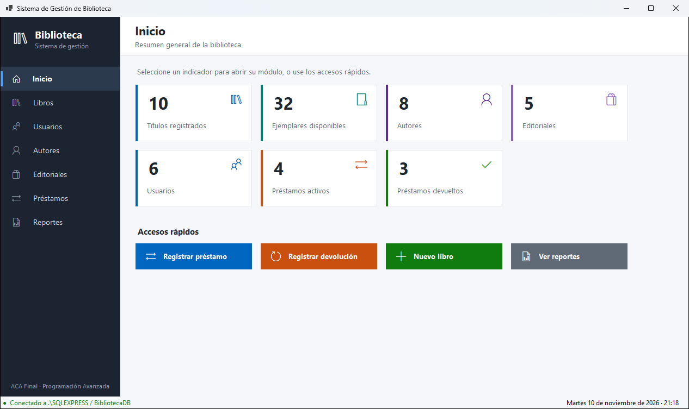
Libros 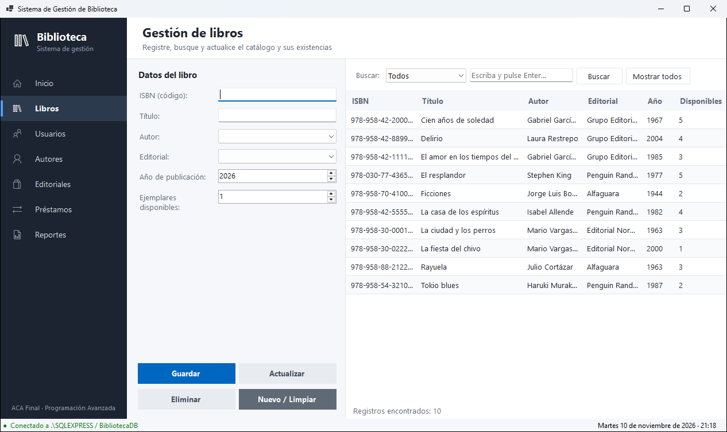
Autores 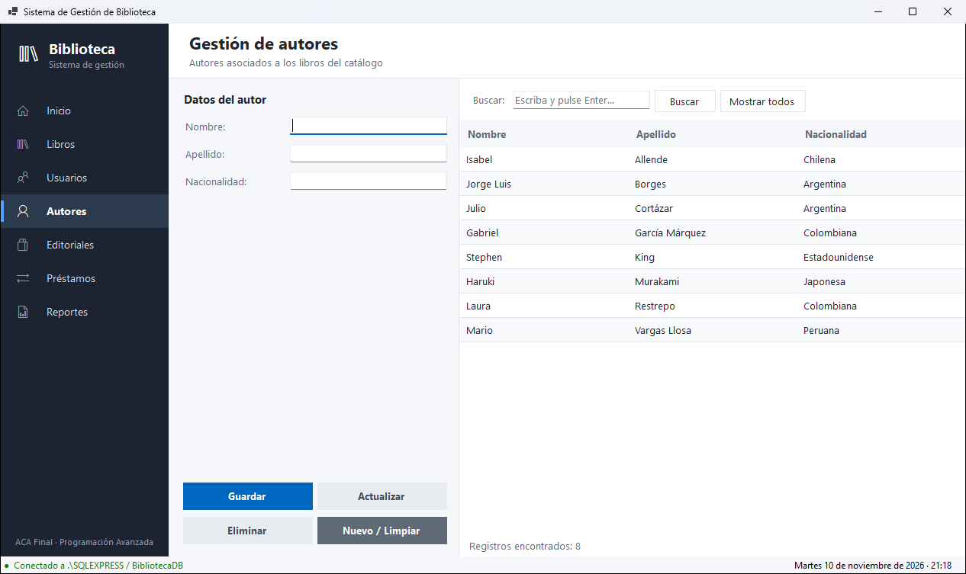
Editoriales 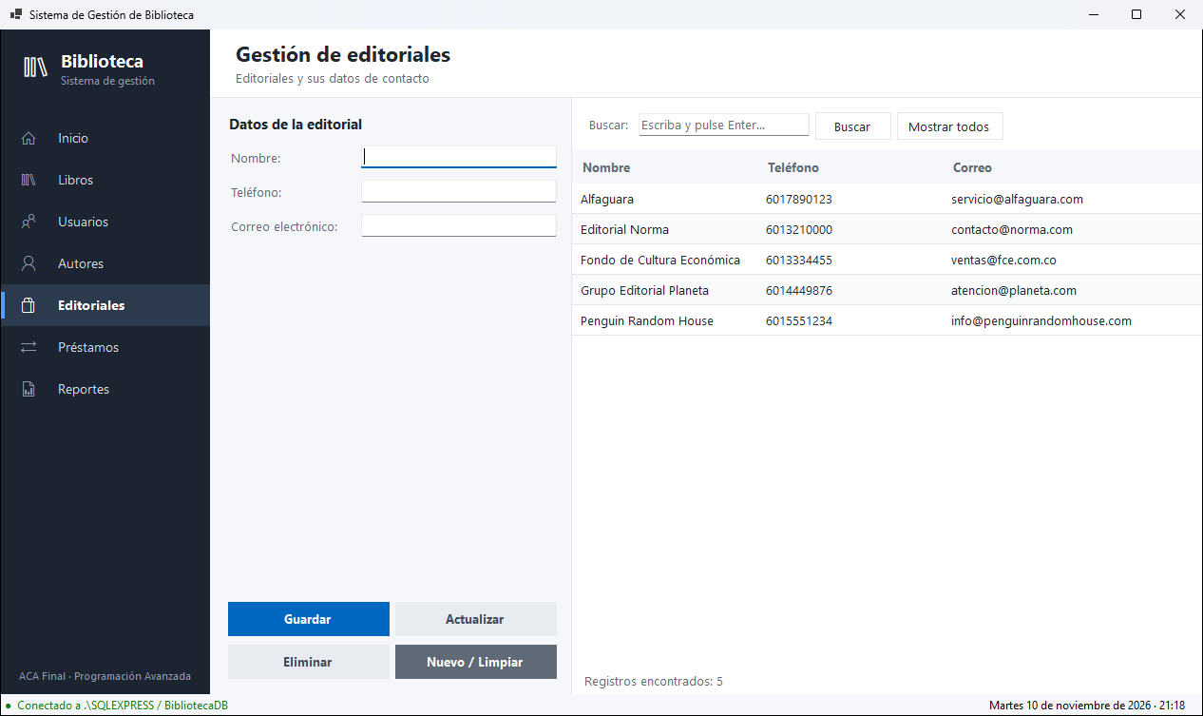
Usuarios 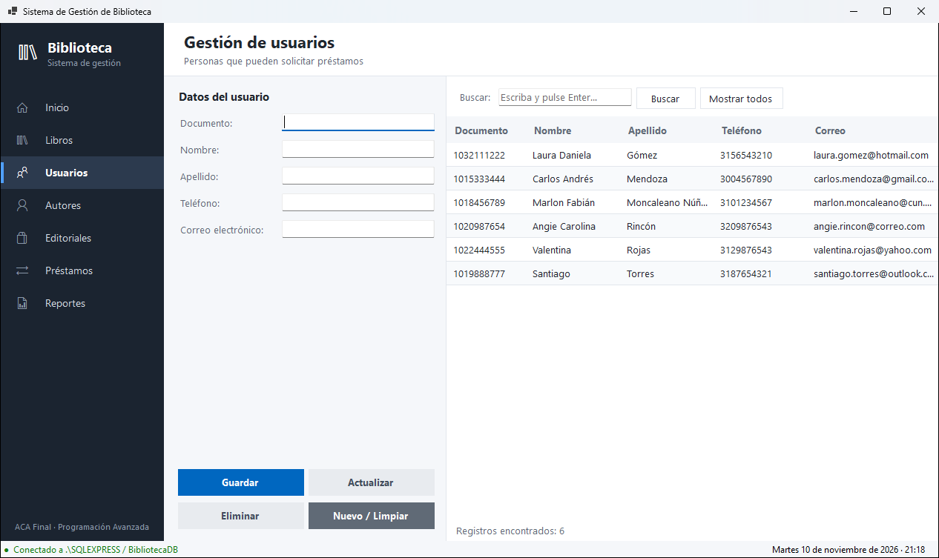
Préstamos 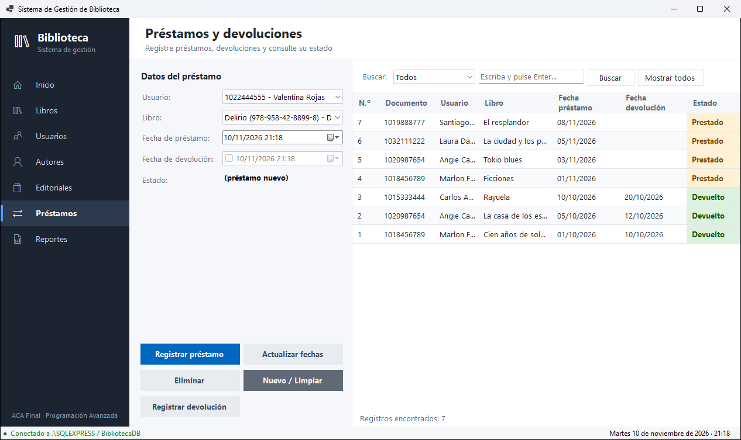
Registro de una devolución (confirmación) 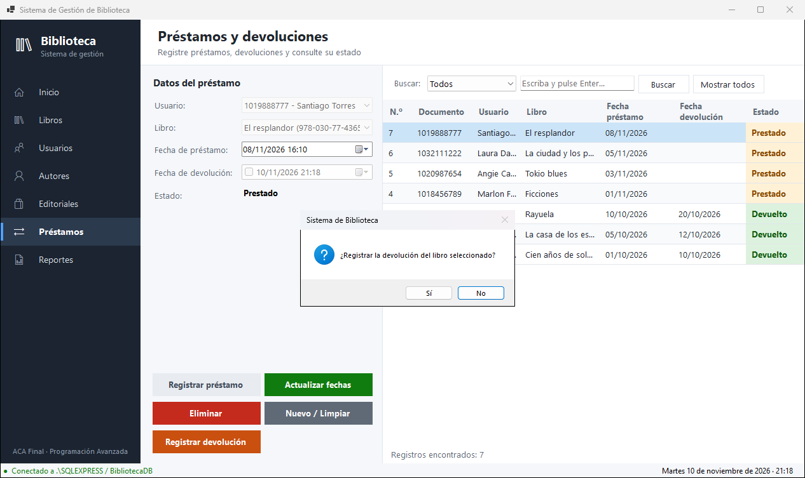
Reportes 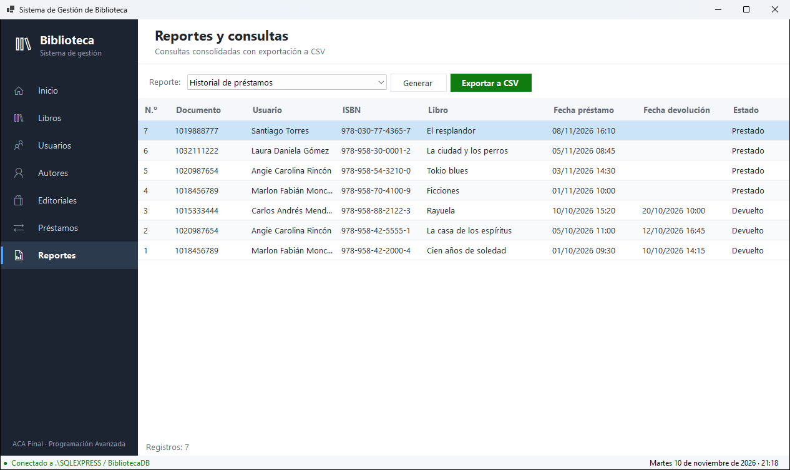
Mensaje de validación 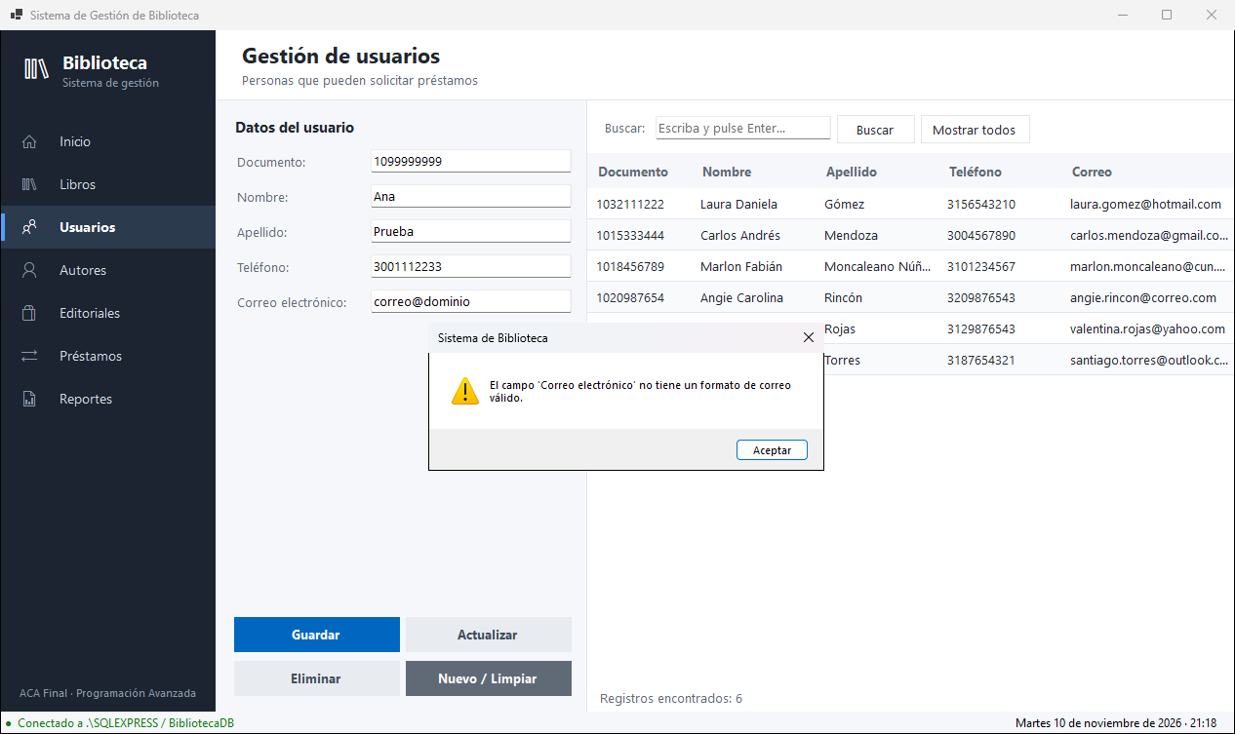
Base de datos en SQL Server (tablas, filas, restricciones y vistas consultadas con sqlcmd) 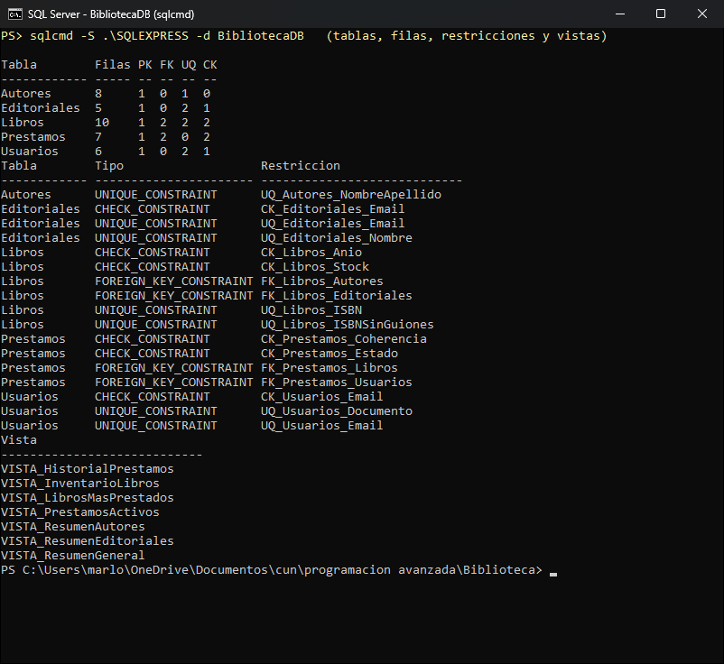

14. Pruebas de funcionamiento

14.1 Pruebas automáticas (proyecto BibliotecaApp.Pruebas)
El proyecto de pruebas referencia al proyecto principal y prueba sus clases reales. Tiene dos modos:
- dotnet run --project BibliotecaApp.Pruebas → 27 pruebas que no requieren base de datos (validaciones, entidades y reglas de préstamo que se rechazan antes de llegar a SQL Server).
- dotnet run --project BibliotecaApp.Pruebas -- bd → las 27 anteriores más 16 contra BibliotecaDB (préstamos, devoluciones, stock, duplicados e integridad referencial). Estas crean sus propios datos y los borran al terminar.
Resultado de la última ejecución (10/11/2026, con SQL Server Express): 43 de 43 pruebas aprobadas.
Validaciones y entidades
N.º | Prueba | Resultado
1 | Nombre válido con tilde y espacios se acepta y se limpia | Aprobada
2 | Nombre con dígitos es rechazado | Aprobada
3 | Campo obligatorio vacío es rechazado | Aprobada
4 | Longitud máxima excedida es rechazada | Aprobada
5 | Correo válido se acepta | Aprobada
6 | Correo sin dominio válido es rechazado | Aprobada
7 | Teléfono válido (se quitan espacios) | Aprobada
8 | Teléfono demasiado corto es rechazado | Aprobada
9 | Documento numérico válido | Aprobada
10 | Documento con letras es rechazado | Aprobada
11 | ISBN del script de datos es válido | Aprobada
12 | ISBN con X final se normaliza a mayúscula | Aprobada
13 | ISBN corto es rechazado | Aprobada
14 | Entero fuera de rango es rechazado | Aprobada
15 | Lista desplegable sin selección es rechazada | Aprobada
16 | Polimorfismo: Autor.Describir() | Aprobada
17 | Polimorfismo: Usuario.ToString() | Aprobada
18 | Libro con stock 0 no tiene existencias | Aprobada
19 | Un préstamo nuevo inicia en estado «Prestado» | Aprobada
Reglas de negocio sin base de datos
N.º | Prueba | Resultado
20 | Préstamo sin usuario es rechazado | Aprobada
21 | Préstamo sin libro es rechazado | Aprobada
22 | Préstamo con fecha futura es rechazado | Aprobada
23 | Devolución con fecha futura es rechazada | Aprobada
24 | Devolución anterior al préstamo es rechazada | Aprobada
25 | La búsqueda LIKE escapa los comodines %, _ y [ | Aprobada
26 | Un error de SQL Server en inglés se asocia a la restricción exacta | Aprobada
27 | Un error de SQL Server en español (comillas dobles) se reconoce | Aprobada
Contra BibliotecaDB (argumento bd)
N.º | Prueba | Resultado
28 | Autor duplicado (sin distinguir mayúsculas) es rechazado | Aprobada
29 | ISBN repetido escrito sin guiones es rechazado | Aprobada
30 | Registrar préstamo descuenta una unidad (2 → 1) | Aprobada
31 | Mismo libro activo para el mismo usuario es rechazado | Aprobada
32 | Cuarto préstamo activo del usuario es rechazado (máximo 3) | Aprobada
33 | Préstamo de un libro sin existencias es rechazado | Aprobada
34 | Un préstamo rechazado no cambia el stock | Aprobada
35 | Registrar devolución repone la unidad (1 → 2) | Aprobada
36 | Devolver dos veces el mismo préstamo es rechazado | Aprobada
37 | La segunda devolución no infla el stock | Aprobada
38 | Eliminar un préstamo activo repone el stock (0 → 1) | Aprobada
39 | Actualizar un libro con un stock desactualizado es rechazado | Aprobada
40 | …y no modifica el stock | Aprobada
41 | Actualizar con el stock vigente sí guarda (2 → 5) | Aprobada
42 | Eliminar un usuario con préstamos es rechazado | Aprobada
43 | Eliminar un autor con libros es rechazado | Aprobada

14.2 Pruebas funcionales con la aplicación y la base de datos
Cómo se ejecutaron. El 10/11/2026 se recorrieron los 23 casos sobre la aplicación en ejecución (Windows 11, .NET 10, SQL Server Express), partiendo de los datos del script. La interfaz se manejó con UI Automation de Windows, igual que lo haría un usuario: se escribieron los datos en los campos, se pulsaron los botones y se leyó el texto real del mensaje mostrado, que se guardó como imagen en docs/pruebas/. Cuando el caso cambia existencias o estados, el resultado también se comprobó con una consulta directa a SQL Server. El registro completo está en docs/pruebas/resultados_pruebas_funcionales.csv. Al terminar, la base se volvió a crear con el script.
Resultado: 23 de 23 aprobadas (PF23 de forma simulada; ver la nota del caso).
ID | Módulo | Caso de prueba | Datos de entrada | Resultado esperado | Resultado obtenido
PF01 | Autores | Registrar autor válido | Pablo / Neruda / Chilena | Mensaje de éxito; aparece en la tabla | Aprobada. «Autor registrado correctamente.» y el autor aparece en la tabla. Captura
PF02 | Autores | Campo obligatorio vacío | Nombre vacío | Advertencia «El campo 'Nombre' es obligatorio» | Aprobada. «El campo 'Nombre' es obligatorio.» Captura
PF03 | Autores | Eliminar autor con libros | Gabriel García Márquez | Advertencia: autor relacionado con libros | Aprobada. «Operación no permitida: el autor está relacionado con libros registrados.» Captura
PF04 | Editoriales | Correo duplicado | Correo atencion@planeta.com (ya registrado en Grupo Editorial Planeta) | Advertencia de correo duplicado | Aprobada. «Ya existe una editorial con ese correo electrónico.» Captura
PF05 | Usuarios | Documento duplicado | Documento 1018456789 | Advertencia de documento duplicado | Aprobada. «Ya existe un usuario registrado con ese documento.» Captura
PF06 | Usuarios | Correo inválido | correo@dominio | Advertencia de formato de correo | Aprobada. «El campo 'Correo electrónico' no tiene un formato de correo válido.» Captura
PF07 | Usuarios | Eliminar usuario con préstamos | Marlon Moncaleano | Advertencia: usuario con préstamos | Aprobada. «Operación no permitida: el usuario tiene préstamos registrados.» Captura
PF08 | Libros | Registrar libro válido | ISBN 978-958-00-0000-0, autor y editorial existentes, año 2020, 3 ejemplares | Mensaje de éxito | Aprobada. «Libro registrado correctamente.»; en la base: año 2020, stock 3. Captura
PF09 | Libros | ISBN duplicado | ISBN 978-958-42-2000-4 | Advertencia de ISBN duplicado | Aprobada. «Ya existe un libro con ese ISBN (escrito con o sin guiones).» Captura
PF10 | Libros | Año futuro | Año mayor al actual | El control numérico no lo permite; la capa de negocio lo rechaza | Aprobada. Se escribió 2035 y al salir del campo el control quedó en 2026 (año actual). La regla de LibroBLL no se puede forzar desde la interfaz, porque el control ya lo impide.
PF11 | Libros | Buscar por título | Criterio Título, texto soledad | Se muestra «Cien años de soledad» | Aprobada. 1 registro: «Cien años de soledad». Captura
PF12 | Libros | Buscar por autor | Criterio Autor, texto Borges | Se muestra «Ficciones» | Aprobada. 1 registro: «Ficciones». Captura
PF13 | Libros | Eliminar libro con préstamo activo | «Ficciones» | Advertencia: tiene préstamos activos | Aprobada. «No se puede eliminar el libro: tiene 1 préstamo(s) activo(s).» Captura
PF14 | Préstamos | Registrar préstamo | Usuario 6 (Valentina Rojas), libro «Delirio» | Préstamo «Prestado»; stock de Delirio baja de 4 a 3 | Aprobada. «Préstamo registrado correctamente…»; estado «Prestado»; stock de Delirio 4 → 3. Captura
PF15 | Préstamos | Libro sin existencias | Reducir a 0 el stock de un libro y prestarlo | Advertencia: sin existencias disponibles | Aprobada. «La fiesta del chivo» se puso en 0 y al prestarlo: «El libro seleccionado no cuenta con existencias disponibles.» Captura
PF16 | Préstamos | Máximo de préstamos | Registrar 3 préstamos activos a un mismo usuario y solicitar un cuarto | Advertencia de máximo de 3 préstamos | Aprobada. Los 3 préstamos de Carlos Mendoza se registraron; el cuarto: «El usuario alcanzó el máximo de 3 préstamos activos…» Captura
PF17 | Préstamos | Libro repetido | Usuario 1 pide «Ficciones» otra vez | Advertencia: ya tiene prestado ese libro | Aprobada. «El usuario ya tiene prestado este libro y aún no lo ha devuelto.» Captura
PF18 | Devoluciones | Registrar devolución | Seleccionar préstamo activo → Registrar devolución | Estado «Devuelto», fecha asignada, stock +1 | Aprobada. «Devolución registrada…»; en la base: «Devuelto» con fecha y hora; stock de Delirio 3 → 4. Mensaje · Tabla
PF19 | Devoluciones | Devolver dos veces | Intentar devolver un préstamo ya devuelto | Botón deshabilitado; si se fuerza, advertencia | Aprobada. Con el préstamo devuelto seleccionado, «Registrar devolución» está deshabilitado. El caso forzado lo cubre la prueba automática 36. Captura
PF20 | Préstamos | Eliminar préstamo activo | Eliminar un préstamo «Prestado» | Préstamo eliminado y stock +1 | Aprobada. Se pidió confirmación, se eliminó el préstamo y el stock de Rayuela pasó de 2 a 3. Captura
PF21 | Reportes | Resumen consolidado | Seleccionar el reporte | Totales coherentes con las tablas | Aprobada. Los 7 totales coinciden con conteos hechos directamente sobre las tablas. Captura
PF22 | Reportes | Exportar CSV | Exportar «Historial de préstamos» | Archivo .csv que abre correctamente en Excel | Aprobada. «Reporte exportado correctamente.»; el archivo tiene 10 filas más el encabezado, UTF-8 con BOM y separador ;. Excel lo abrió con 11 filas × 8 columnas. Captura
PF23 | Conexión | SQL Server apagado | Detener el servicio y abrir la aplicación | Advertencia clara y estado «Sin conexión» | Aprobada (simulada). No se detuvo el servicio: la cadena de conexión del ejecutable se apuntó a una instancia inexistente. A los ~11 s apareció «No se pudo conectar con SQL Server…», la barra de estado mostró «Sin conexión» e Inicio explicó la causa, sin que la aplicación se cerrara. Advertencia · Barra de estado

15. Control de versiones con Git y GitHub
El proyecto se gestiona con Git y se publica en GitHub. El repositorio contiene el código fuente (BibliotecaApp/), las pruebas, el script SQL (sql/), el README.md con instrucciones de ejecución, la documentación, los diagramas y las capturas de pantalla (docs/).
La guía GUIA_GIT.md describe el flujo de trabajo. El historial se consulta con git log --oneline --graph y en la pestaña Commits del repositorio en GitHub.
El repositorio se creó cuando el proyecto ya tenía un primer avance, por eso el primer commit guarda el proyecto tal como estaba en ese momento. A partir de ahí, cada mejora tiene su propio commit con un mensaje que explica el cambio y su motivo:
Etapa | Commits (mensaje resumido)
Estado inicial | chore: estado inicial recibido
Corrección de errores críticos | build: migra a .NET 10 y corrige el csproj de pruebas · fix(bd): conexion a .\SQLEXPRESS y fechas ISO en el script · fix(ui): botones, seleccion inicial, combos y tarjetas de inicio · docs: enlaza el repositorio real de GitHub
Robustez de la lógica | fix(prestamos): reglas dentro de la transaccion y rollback protegido · feat(bd): evita autores duplicados e ISBN repetidos con o sin guiones · feat(libros): control de existencias y filtros que se aplican solos · test: pruebas de reglas de prestamo y pruebas contra SQL Server
Rediseño visual | feat(ui): Tema con colores, fuentes y estilos compartidos · feat(ui): rediseno visual de la navegacion, modulos e inicio
Pruebas funcionales | test: resultados reales de las pruebas funcionales PF01-PF23
Documentación | docs: capturas reales y documentacion actualizada
Enlace del repositorio: https://github.com/moncaleanomarlon-stack/ACA-Programacion-Avanzada

16. Conclusiones
- La arquitectura por capas permitió que los formularios no contengan SQL y que las reglas de negocio se prueben sin base de datos, lo que facilitó el mantenimiento y las pruebas automáticas.
- Las transacciones en préstamos y devoluciones garantizan que el inventario nunca quede inconsistente, incluso si ocurre un error a mitad de la operación.
- Combinar validaciones en la capa de negocio con restricciones en SQL Server (UNIQUE, CHECK, claves foráneas) da doble protección de la integridad: la aplicación informa con mensajes claros y la base de datos impide datos inválidos aunque se acceda por otra vía.
- La herencia (Persona, FormCrudBase) y el polimorfismo redujeron el código repetido: cinco módulos comparten una misma estructura de interfaz y manejo de errores.
- Las consultas parametrizadas eliminan el riesgo de inyección SQL.
- Ejecutar el sistema y probarlo en un equipo real fue indispensable. Varios errores solo aparecieron así: el script fallaba con fechas en un servidor en español, el botón «Registrar devolución» quedaba oculto, los módulos abrían con un registro ya seleccionado y el proyecto de pruebas no compilaba. Todos se corrigieron y quedaron cubiertos por las pruebas de la sección 14.

17. Recomendaciones
- Agregar autenticación y roles (administrador y bibliotecario) con contraseñas almacenadas con hash.
- Implementar fecha límite de devolución, multas y renovaciones de préstamos.
- Permitir varios libros por préstamo mediante una tabla DetallePrestamos.
- Generar reportes en PDF o Excel con gráficos.
- Usar una base de datos exclusiva para pruebas, para que las pruebas automáticas contra SQL Server no compartan la base de trabajo.
- Mostrar los errores de validación junto al campo (ErrorProvider) además del mensaje emergente.
- Probar la interfaz con el escalado de pantalla de Windows al 125–150 %, habitual en portátiles (en esta versión solo se probó al 100 %).
- Mover la cadena de conexión a variables de entorno o a un almacén seguro de secretos al desplegar en producción.
- Hacer copias de seguridad periódicas de BibliotecaDB.

18. Referencias bibliográficas
Date, C. J. (2019). Introducción a los sistemas de bases de datos (8.ª ed.). Pearson Educación.
Elmasri, R., & Navathe, S. B. (2016). Fundamentals of database systems (7th ed.). Pearson.
Microsoft. (2024a). C# documentation. Microsoft Learn. https://learn.microsoft.com/dotnet/csharp/
Microsoft. (2024b). Windows Forms documentation for .NET. Microsoft Learn. https://learn.microsoft.com/dotnet/desktop/winforms/
Microsoft. (2024c). Microsoft.Data.SqlClient namespace. Microsoft Learn. https://learn.microsoft.com/dotnet/api/microsoft.data.sqlclient
Microsoft. (2024d). SQL Server documentation. Microsoft Learn. https://learn.microsoft.com/sql/sql-server/
Chacon, S., & Straub, B. (2014). Pro Git (2nd ed.). Apress. https://git-scm.com/book/es/v2
Martin, R. C. (2018). Clean architecture: A craftsman's guide to software structure and design. Prentice Hall.

